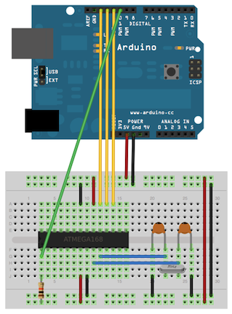

接线方式如图所示

电阻可去除

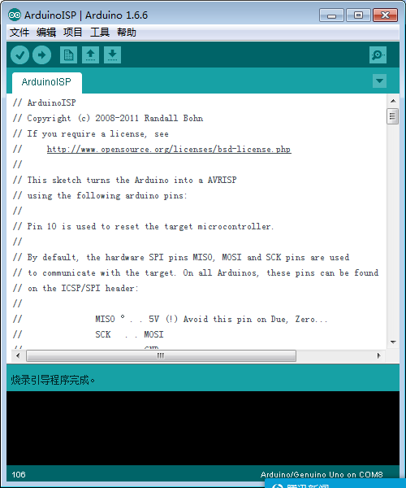

程序写入主板中

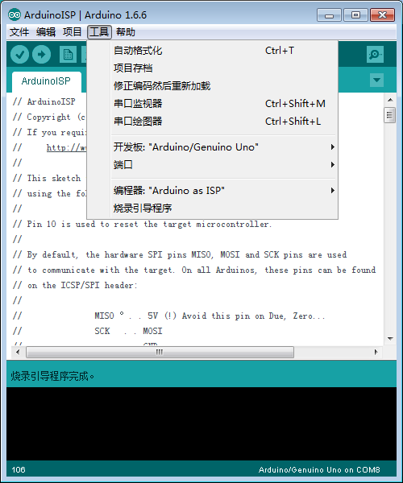

开发板并不需要变更，编程器选择Arduino as ISP

然后选择烧录即可